GITHUB

1. Quelles seront les commandes GIT pour créer un dépôt local en le reliant à ce dépôt distant ?
git init
git add README.md
git commit -m "first commit"
git branch -M main
git remote add origin https://github.com/EfeAuDD/PremierDep-t.git
git push -u origin main

2.Quelles seront les commandes GIT pour relier un dépôt local existant à ce dépôt distant ?

git remote add origin https://github.com/EfeAuDD/PremierDep-t.git
git branch -M main
git push -u origin main

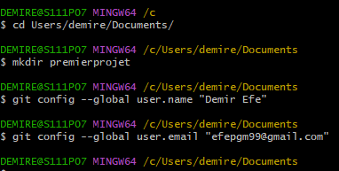

5. Quels sont les changements dans votre dossier PremierProjet ?

Un dossier qui ce nomme : .git

ETAPE N°2 : Fonctionnement de git

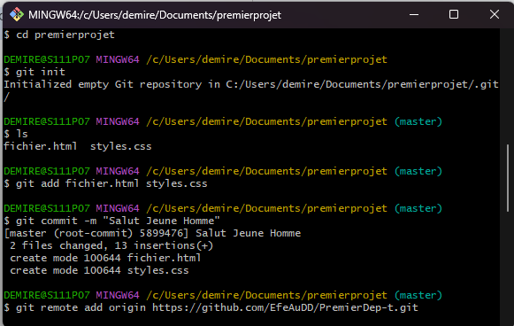
8. Pourquoi le proxy n’est pas nécessaire ?
Il y a une exception au pare-feu qui autorise toutes les communications sans authentification auprès de GIT.
13. Que constatez-vous ?
On peut constater que cela fonctionne très bien
14. Avec votre camarade, chacun de votre côté, modifiez le même fichier.

On constate que cela ne marche pas

15. Trouvez une solution ! (même problème quand on merge des branches ayant modifié différemments le même fichier :) ) (indice, après “push/pull” conflictuel éditer le fichier incriminé)

Il faut faire un git pull et un git push pour que cela fonctionne.

ETAPE N°4 : Git et PHPStorm

16, Nous devons créer un nouveau fichier php, mettre le nom et choisir son emplacement et ensuite nous devons installer git.

17. Illustrer le ‘gitage’ de votre projet sur github :
phpstorm : faire nouveau commit (il faudra modifier qqc !)

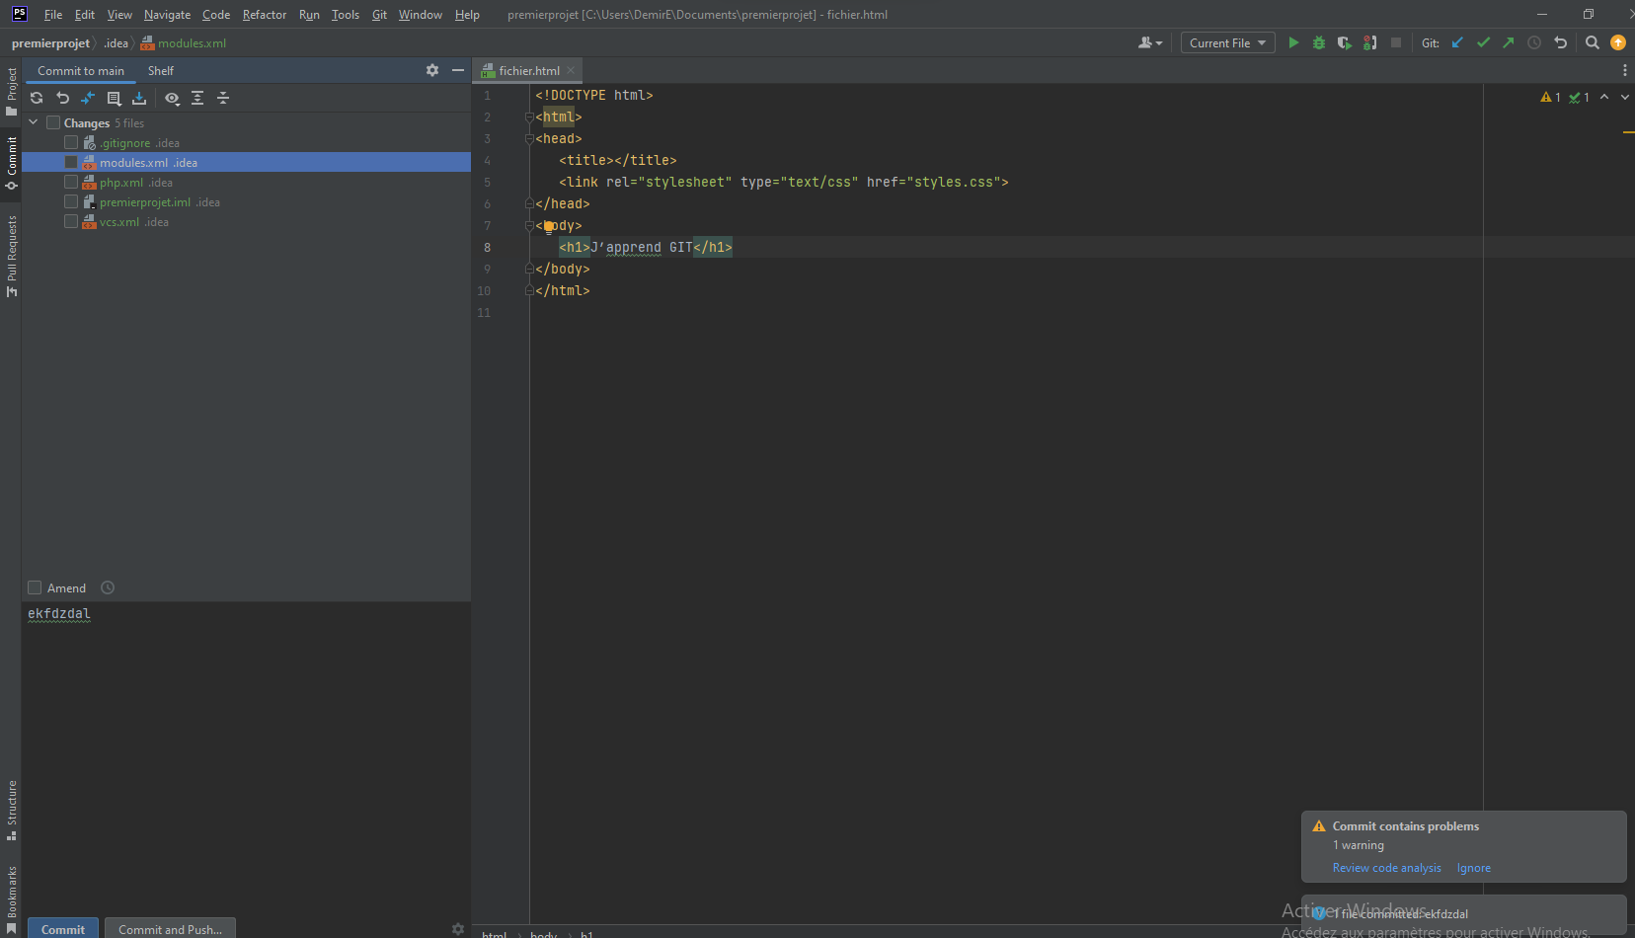
phpstorm : envoyer les modifications sur le dépôt : git push

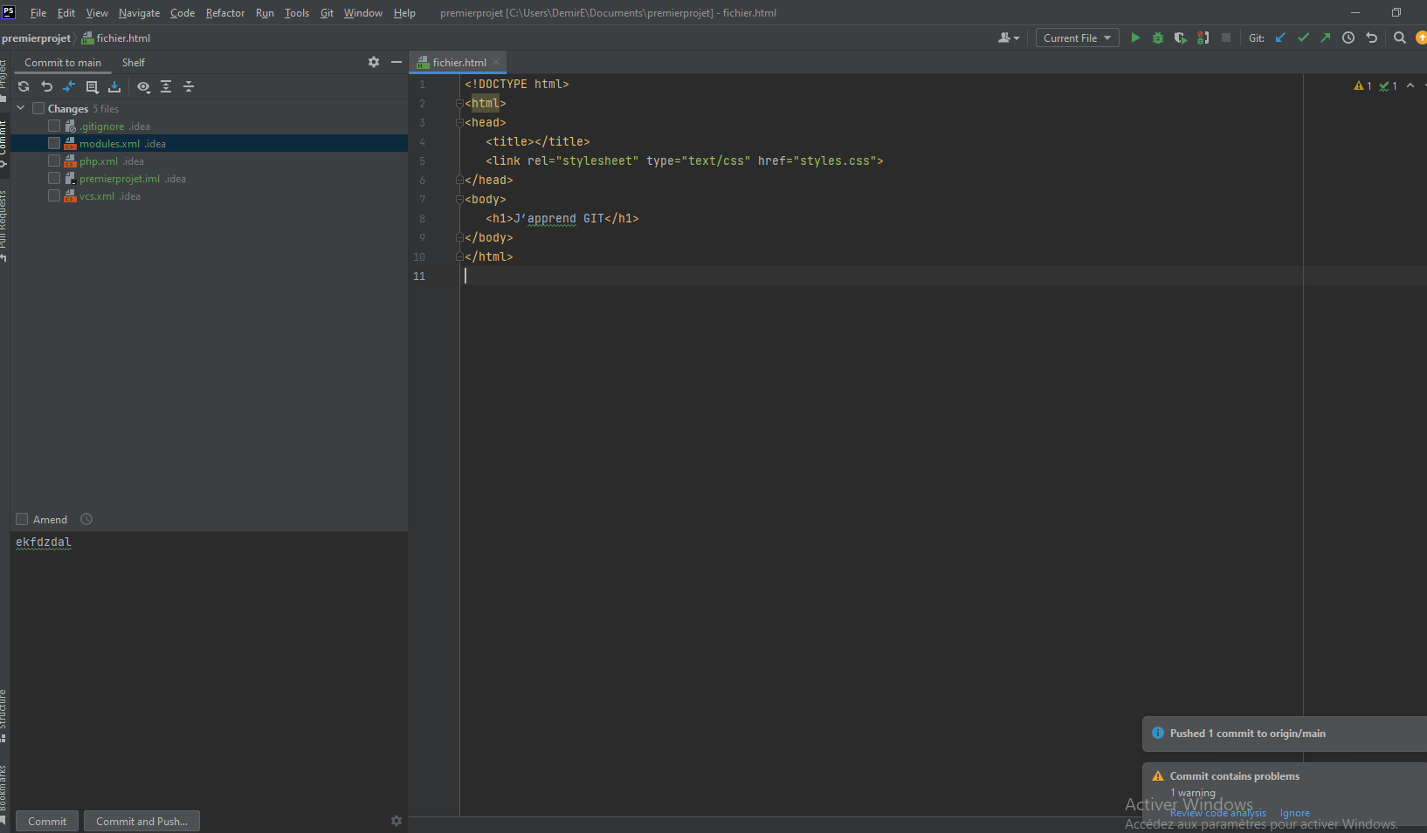

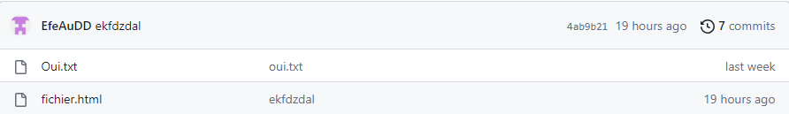
github : consulter les modifications sur le dépôt

phpstorm : faire le clonage du dépôt d’un de vos camarades (git clone …)
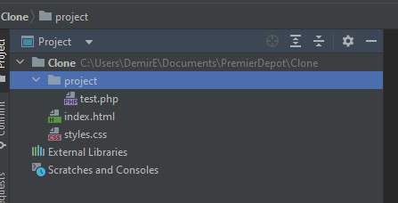

phpstorm : récupérer des modifications du projet déjà cloné (git pull ou update project) en 4
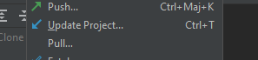

phpstorm : le changement de remote du projet cloné en 4 vers un nouveau dépôt à vous (git → manage remote → …)

